**Nama : Driyo Agung Leksono**

**NIM : L200210093**

**Kelas : G**

**1.**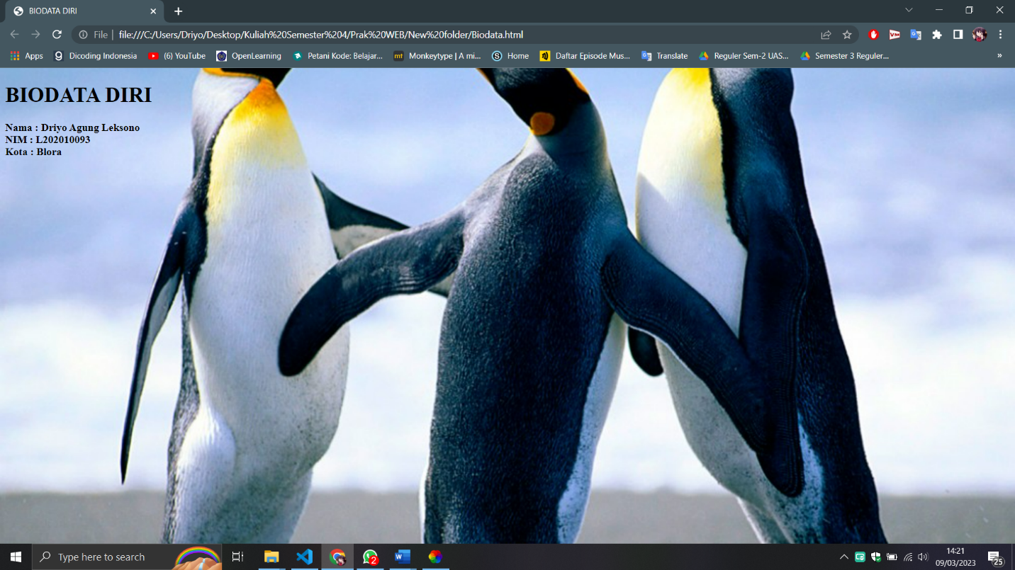

**2.Jelaskan fungsi dari tag atau atribut berikut :**

|  |  |  |
| --- | --- | --- |
| **No.** | **Tag/Atribut** | **Fungsi** |
| 1. | bgcolor=’blue’ | Untuk mengubah warna background dengan warna biru |
| 2. | <h1> - <h6> | Digunakan untuk menunjukkan awal dari suatu header/judul dari dokumen HTML tersebut. |
| 3. | <font>….</font> | Untuk mengubah bentuk font huruf |
| 4. | Face=’verdana’ | Untuk mengubah huruf jenis verdana |
| 5 | Size=’10’ | untuk mengubah ukuran huruf berukuran 10 |
| 6 | Color=’blue’ | Untuk mengubah warna huruf menjadi warna biru |
| 7 | <b>…..</b> | Untuk membuat huruf cetak tebal |
| 8 | <I>……</I> | Untuk membuat huruf cetak miring |
| 9 | <u>…..</u> | Untuk membuat huruf bergaris bawah |
| 10 | <strike>……</strike> | Untuk membuat garis tengah pada teks |
| 11 | <sup>……</sup> | Untuk memberikan superscript pada teks/melayang |
| 12 | <sub>……</sub> | Untuk memberikan subscript pada teks/ tenggelam |
| 13 | <p>…..</p> | Untuk membuat sebuah paragraph |
| 14 | Align=’center’ | Untuk memberikan format paragraph rata tengah |
| 15 | <img> | Untuk memberikan/memasukkan gambar dalam html |
| 16 | Src=’gambar.jpg’ | Source/sumber gambar berasal sesuai nama gambar tersebut |
| 17 | Width=’100’ | Untuk membuat gambar berukuran lebur 100 |
| 18 | Height=’100’ | Untuk membuat gambar berukuran tinggi 100 |
| 19 | Alt=’alt’ | untuk memberikan deskripsi link atau gambar kepada search engine |
| 20 | <ul>………</ul> | Mendefinisikan daftar dalam format bullet |
| 21 | <ol>……</ol> | Mendefinisikan daftar dalam format penomoran |
| 22 | <li>…..</li> | Digunakan untuk menampilkan informasi dalam bentuk item daftar |
| 23 | Type=’circle’ | untuk mengubah simbol dari daftar jadi bentuk lingkaran |
| 24 | <table>…..</table> | Untuk membuat table biasa |
| 25 | <Tr>……</tr> | Membuat baris di dalam sebuah table |
| 26 | <Td>……</td> | Mendefinisikan sel di dalam sebuah table |
| 27 | Border=’2px’ | Membuat border berukuran tebal 2 pixel |
| 28 | Colspan=’2’ | menggabungkan 2 baris dalam menggunakan atribut Colspan.Kotak kesamping |
| 29 | Rowspan=’2’ | menggabungkan 2 baris dalam menggunakan atribut Rowspan.kotak kebawah |
| 30 | </br> | Memberi baris baru/pindah baris |